Centre étrangers 2009 EXERCICE I : LE PARFUM DE POMME (6,5 points)
Correction © http://labolycee.org
1. Étude théorique
ESTER
CH₃
CH₂
CH₂
C
O
O
CH₃
1.1.

1.2. Le butanoate de méthyle est formé lors de la réaction entre un acide carboxylique et un alcool. Le réactif A appartient à la famille des alcools.
CH₃
CH₂
CH₂
C
O
OH
1.3. Réactif A : méthanol Réactif B : acide butanoïque
CH₃–OH
1.4. CH₃OH() + C₃H₇COOH() = C₃H₇COOCH₃() + H₂O()
1.5. Il s’agit d’une estérification.

2. Étude cinétique
2.1.1 Équation de la réaction |  | A() + B() = C() + H₂O()
État | Avancement (en mol) | Quantités de matière (en mol)
État initial | x = 0 | n_{0, A} | n_{0, B} | 0 | 0
État intermédiaire | x | n_{0, A} – x | n_{0, B} – x | x | x
État final | x_{f} | n_{0, A} – x_{f} | n_{0, B} – x_{f} | x_{f} | x_{f}
2.1.2. n_{C} = x et n_{B} = n_{0, B} – x ainsi n_{B} = n_{0, B} – n_{C}
ou n_{C} = n_{0, B} – n_{B}
2.1.3. n_{B} (mol) | 0,60 | 0,50 | 0,40
n_{C} (mol) | = 1,0 – 0,60 = 0,4 | = 1,0 – 0,50 = 0,5 | = 1,0 – 0,40 = 0,6
2.1.4. D’après le tableau ci-dessus, la quantité d’ester formée augmente au cours du temps, la courbe 1 représente les variations de la quantité d’ester au cours du temps.
La courbe 2 correspond à la quantité d’acide au cours du temps.
2.2.
Lorsque la quantité d’ester n’augmente plus, le système a atteint l’équilibre, alors x =x_{f}.
Par lecture graphique, sur la courbe 1, x_{f} = 0,67 mol.
Les réactifs sont introduits dans les proportions stœchiométriques, l’avancement maximal correspond à leur consommation totale, soit n₀ – x_{max} = 0. Ainsi x_{max} = 1,0 mol.
τ = = 0,67 = 67 %
2.3.1. v = or x = n_{C} donc

2.3.2. Le volume du mélange réactionnel étant constant, la vitesse volumique est proportionnelle à (coefficient directeur de la tangente à la courbe n_{C} = f(t) à chaque instant).
Voir courbe ci-après. Soient t₁ < t₂ < t₃, on constate que .
La vitesse volumique diminue au cours du temps.

2.4. Le temps de demi-réaction t_{1/2} correspond à la durée nécessaire pour que l’avancement atteigne la moitié de sa valeur finale. Soit x(t_{1/2}) = x_{f}/2. Ici x(t_{1/2}) = n_{C}/2.
Par lecture graphique, sur la courbe 1, t_{1/2} = 1,6×10² jours. (voir ci-après)
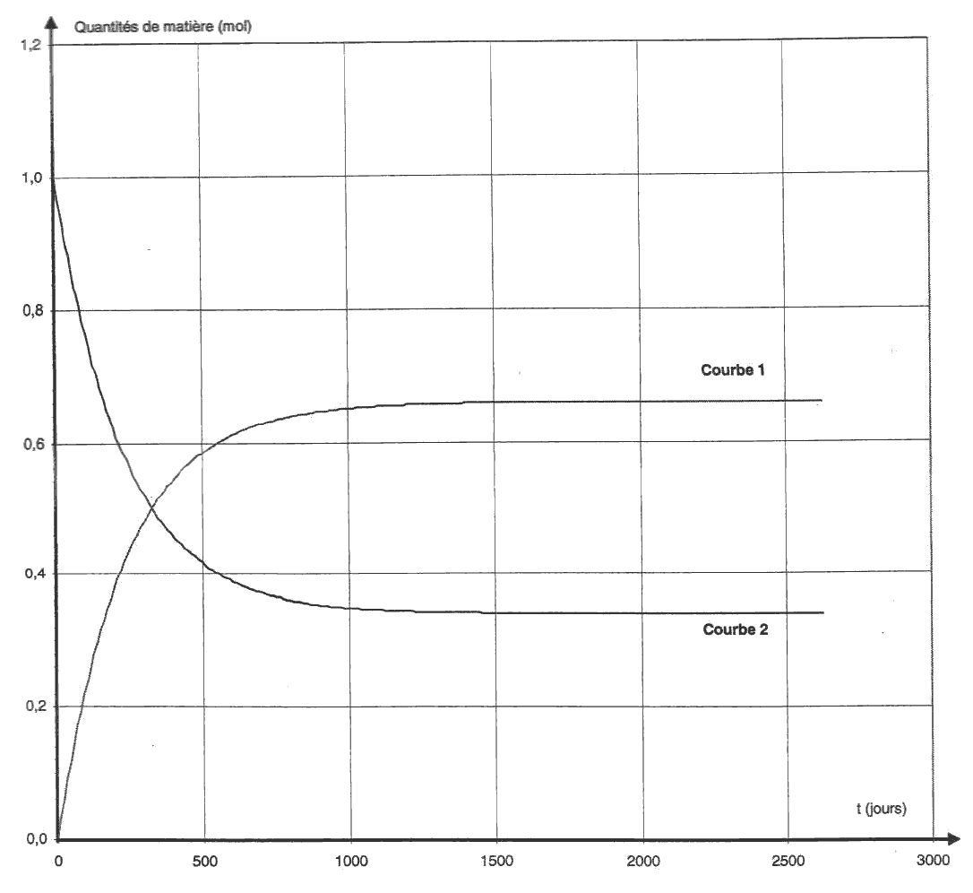
2.4. Les mesures indiquées correspondent à celles réalisées sur le sujet original, elles sont données à titre indicatif.
16,6 cm → 3000 jours
0,9 cm → t_{1/2}
t_{1/2} = = 1,6×10² jours

ester : n_{C} = f(t)
n_{C} = x_{f}

2.5.2. Courbe n_{C}(t) pour une température plus élevée

n_{C}/2 = x_{f} /2

2.5.1. Pour écourter la durée de la synthèse, on peut jouer sur les facteurs cinétiques, en particulier on peut augmenter la température.
2.5.2. À une température plus élevée, on obtiendrait la courbe ci-dessus.

3. Dosage de l’acide carboxylique
3.1. AH_{(aq)} + HO–_{(aq)} = A–_{(aq)} + H₂O₍₎
3.2. À l’équivalence, il y changement de réactif limitant, les réactifs étant introduits dans les proportions stœchiométriques.
3.3. Équation de la réaction |  | AH_{(aq)} + HO–_{(aq)} = A–_{(aq)} + H₂O₍₎
État | Avancement (en mol) | Quantités de matière (en mol)
État initial | x = 0 | n₀(AH) | C_{b}.V_{E} | 0 | Beaucoup
État intermédiaire | x | n₀(AH) – x | C_{b}.V_{E} – x | x | Beaucoup
État maximal | x_{max} | n₀(AH) – x_{max} | C_{b}.V_{E} – x_{max} | x_{max} | Beaucoup
3.4. À l’équivalence n₀(AH) – x_{max} = C_{b}.V_{E} – x_{max} = 0 donc n₀(AH) = C_{b}.V_{E}
n₀(AH) = 2,0×17,0×10^{–3} = 3,4×10^{–2} mol dans un volume V égal au 1/10e du volume total.
3.5. Le volume V prélevé correspond au 1/10e du volume total, on a donc n(AH) = 10.n₀(AH)
n(AH) = 0,34 mol
3.6. La courbe 2 montre que, dans l’état final d’équilibre, il reste de l’acide à la fin de la réaction d’estérification : n(AH) = 0,34 mol
Le résultat obtenu est compatible.
3.7.Pour rendre la synthèse totale on peut : | Case à cocher
- augmenter la température du milieu réactionnel | (1)
- remplacer le réactif A par de la soude | (2)
- remplacer le réactif B par un anhydride d’acide | (3) ×
- utiliser 3,0 mol de A et 3,0 mol de B | (4)
(1) La température est un facteur cinétique, elle permet d’atteindre plus rapidement l’état final, mais sans modifier la valeur de l’avancement final. Elle n’intervient pas sur le caractère total de la réaction.
(2) Si on remplace A par la soude, ce n’est plus une estérification, mais simplement une réaction acido-basique.
(4) Les proportions demeurent stœchiométriques, le taux d’avancement final n’est pas modifié.

